Data : 31.05.2024

Tema: AstroEnergy

Unë po hyj në një udhëtim profesional emocionues dhe sfidues si një zhvillues i ri në web. Kjo fushë është emocionuese sepse është e hapur për të mësuar dhe ka risi në mënyra të pafundme. Çdo projekt që unë zgjedh do të përmirësojë aftësitë e mia dhe do të shtojë njohuri të reja të teknologjive të internetit. Vështirësitë që përjetoj tani do të formojnë bazën e aftësive të mia profesionale në të ardhmen. Gjatë zhvillimit të trajnimit Web Development mu dha mundësia të bëhesha pjesë e internship-it të oragnizuar dhe nuk mund t’i rezistoja kësaj oferte.

**Java 1:**

Krijova stukturën e home page të AstroEnergy duke përdorur html dhe e stilizova me anë te css. Mundësova responsivitetin e home page për mobile dhe tablet. Krijova navbar për laptop & PC ndërsa për mobile dhe tablet sidebar duke përdorur javascript function showSidebar() dhe hideSidebar(). Krijova footer që është gjithashtu responsive për mobile dhe tablet.

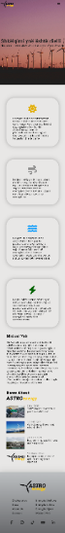

**Java 2:**

Krijova nga fillimi footer për home page që do të përdoret në about dhe contact me ndryshime të përshtatëshme për faqen. Krijova strukturën e about page të AstroEnergy duke përdorur html dhe e stilizova atë duke përdorur css. Mundësova responsivitetin e faqes si në mobile dhe në tablet. Tek about page përdora të njejtin navbar responsiv me ndryshime të përshtatshme për secilën faqe si rendi i butonave, href address etj.

**Screenshot:**



**Java 3:**

Strukturova dhe stilizova faqen e contact kur do të marrë nga përdoruesi si input emrin, mbiemrin, email, nr. telefoni, adresën dhe masazhin. Bëra të mundur validimin e formës në contact page ku nqs një input field bëhet submit bosh nuk do të bëhet submit dhe do të dalë një error message, është gjithashtu responsive për mobile dhe tablet.

**Screenshot:**

**

**Java 4:**

Strukturova dhe stilizova faqjet për shërbimet e ofruara nga AstroEnergy duke përdorur teknologjitë html dhe css. Secili shërbim energjia diellore, ujore dhe e erës kanë faqet përkatëse, secila prej tyre është responsive për madhësitë e ekraneve mobile dhe tablet. Krijova gjithashtu 4 faqe për lajme rreth kompanisë. I strukturova me html dhe i sitilizova me css. Të gjitha faqet janë responsive për madhësitë e ekraneve mobile dhe tablet. Kam përdorur JavaScript për elemente si navbar që kthehet nga transparente në të bardhë nqs bëjmë scroll deri në një pikë të caktuar dhe anasjelltas, nqs klikojmë në logon e kompanisë në navbar do të na cojë në home page.

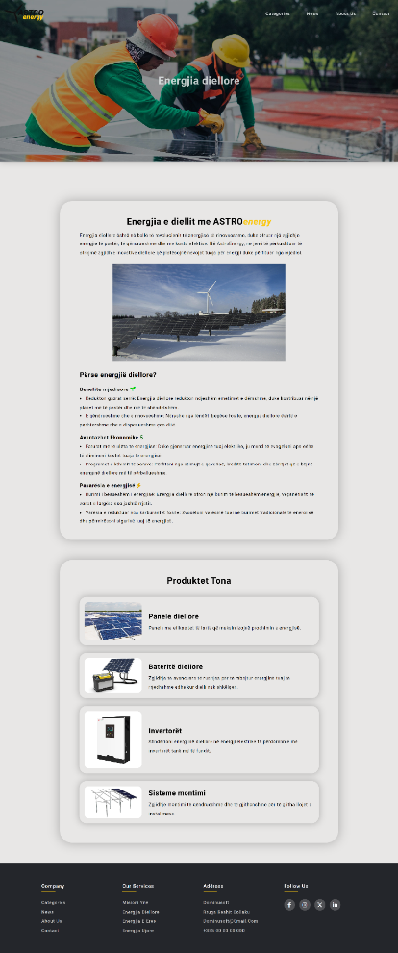**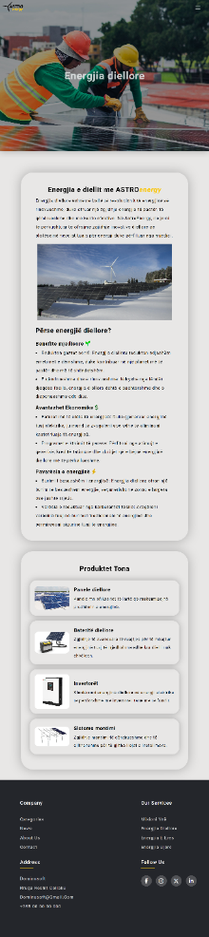Screenshot:**



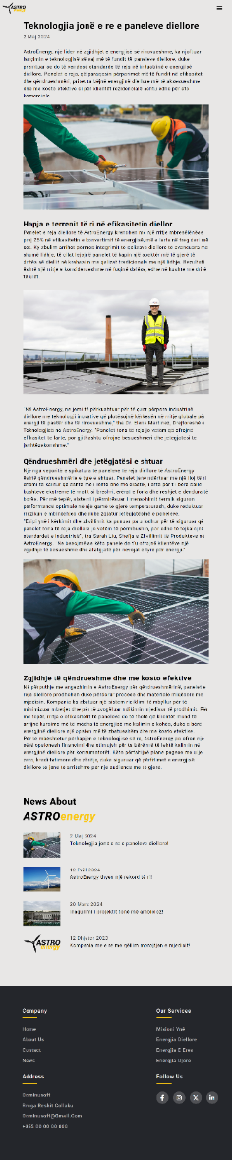

**Punoi: Gëzim Keçi**